EFEKTIVITAS PROGRAM PENANGGULANGAN ANAK JALANAN
BERBASIS COMMUNITY DEVELOPMENT DI KOTA SERANG
(STUDI PADA PROGRAM RUMAH SINGGAH)

Budi Hasanah, Liza Diniarizky Putri
Dosen Fakultas Ilmu Sosial, Ilmu Politik dan Ilmu Hukum
Universitas Serang Raya

Email : budihasanah@gmail.com, i_jupri@rocketmail.com

Abstract
One commonly aspect that was often missed by the government's priority agenda was to realize the constitutional mandate to the derivate policy concerning the role of parents, family, community, state, government and regional government to develop obligations, namely to protect, to fulfill and to respect for the rights of children, especially children who fall into the category of social problems such as street children in Serang City. However, until now there are still many children's rights that are ignored due to various factors that can actually be sought the best solution not to be prolonged. Although there were already various programs in handling street children, they did not touch the root of the problem so that the problem of street children had not yet been completed. The Government of Serang City under the Serang City Social Service had a street child support program based on community development in the form of a Shelter House Program. The aim of this study was to determine the effectiveness of street child based prevention programs in community development in Serang City in the Shelter House Program. This study used a qualitative approach with descriptive methods. To find out the phenomenon of research on the effectiveness of street child control programs based on community development in Serang City, by using Duncan's theory which consists of three indicators, namely achievement of goals, integration, and adaptation. The results of the study showed that street child control based on community development in the shelter program was not effective.
Keywords: Program Effectiveness, Street Children, Community Development

Abstrak
Salah satu aspek yang sering kali luput dari agenda prioritas pemerintah adalah merealisasikan amanat konstitusi sampai pada kebijakan devirat yang menyangkut peranan orang tua, keluarga, masyarakat, negara, pemerintah, dan pemerintah daerah untuk mengembankan kewajiban, yaitu melindungi (to protect), memenuhi (to fulfill) dan menghormati (to respect) hak-hak anak terutama anak yang termasuk ke dalam kategori masalah sosial seperti anak jalanan di Kota Serang. Namun, sampai pada saat ini masih saja banyak hak-hak anak yang diabaikan karena berbagai faktor yang sebenarnya bisa dicari solusi terbaik untuk tidak sampai berkepanjangan. Walaupun memang sudah terdapat berbagai program dalam penanggulangan anak jalanan namun tidak menyentuh sampai ke akar permasahannya sehingga masalah anak jalanan ini belum tuntas. Pemerintah Kota Serang di bawah Dinas Sosial Kota Serang memiliki program penanggulanggan anak jalanan berbasis community development dalam bentuk Program Rumah Singgah. Pada kesempatan penelitian ini bertujuan untuk mengetahui efektivitas program penanggulangan anak jalanan berbasis community development di Kota Serang studi pada Program Rumah Singgah. Penelitian ini menggunakan pendekatan kualitatif dengan metode deskriptif. Untuk mengetahui fenomena penelitian mengenai efektivitas program penanggulangan anak jalanan berbasis community development di Kota Serang saat ini dengan menggunakan teori Duncan yang di dalamnya terdiri dari 3 (tiga) indikator, yaitu pencapaian tujuan, integrasi, dan adaptasi. Hasil penelitian menunjukkan penanggulangan anak jalanan berbasis community development pada pada Program rumah singgah tidak berjalan efektif.
Kata kunci: Efektivitas Program, Anak Jalanan, Community Development

- PENDAHULUAN
Secara umum, anak-anak merupakan bagian dari aset bangsa yang harus dilindungi dan diperhatikan keberadaannya. Anak merupakan seseorang yang belum berusia 18 (depalan belas) tahun, termasuk anak yang masih dalam kandungan. Setiap anak berhak atas kelangsungan hidup, tumbuh dan berkembang serta berhak atas perlindungan dari kekerasan dan diskriminasi. Anak sebagai tunas, potensi, dan generasi muda penerus cita-cita, dan sifat khusus sehingga wajib dilindungi dari segala bentuk perlakuan tidak manusiawi yang mengakibatkan terjadinya pelanggaran hak asasi manusia (Undang-Undang Republik Indonesia Nomor 35 Tahun 2014 Tentang Perlindungan Anak). Tetapi, pada kenyataannya masih banyak anak-anak yang tidak memperoleh perlindungan sebagaimana mestinya. Salah satu dampak dari hal tersebut diantaranya adalah banyaknya anak-anak yang berkeliaran di jalanan baik untuk sekedar bermain sampai mencari nafkah.
Hak-hak anak merupakan bagian integral dari HAM (Hak Asasi Manusia) berkaitan dengan peranan negara maka tiap negara mengembankan kewajiban yaitu melindungi (to protect), memenuhi (to fulfill) dan menghormati (to respect) hak-hak anak. Lebih jelasnya bisa dilihat di bawah ini terkait komponen sistem dalam memberikan kesejahteraan kepada anak-anak.

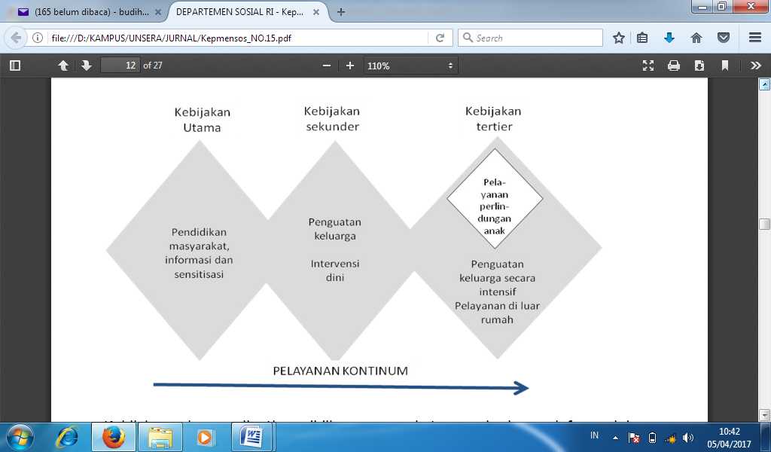

Sumber : Keputusan Mentri Sosial RI Nomor 15 A/HUK/2010 tentang Panduan Umum Program Kesejahteraan Sosial Anak

Kebijakan primer meliputi pendidikan masyarakat, penyebarluasan informasi dan peningkatan sesitisasi/ kesadaran pihak-pihak terkait tentang kesejahteraan dan perlindungan anak. Sedangkan, kebijakan sekunder berupa penguatan/dukungan tanggung jawab keluarga dalam peningkatan kesejahteraan sosial anak serta intervensi dini dalam pencegahan masalah anak. Adapun kebijakan tertier adalah pemberian pelayanan kesejahteraan dan perlindungan anak berupa dukungan intensif terhadap keluarga dan pengasuhan anak di luar keluarganya serta pelayanan perlindungan sosial secara langsung terhadap anak yang menjadi korban penelantaran, kekerasan, eksploitasi, dan diskriminasi.
Hasil penelitian yang dilakukan oleh Ronawaty Anasiru (2011) mengemukakan gambaran bahwa implementasi model-model kebijakan penanggulangan anak jalanan di Kota Makassar menggunakan beberapa tahapan pelaksanaan. Dalam pelaksanaannya digunakan empat model pendekatan yakni: (1).Model pendekatan berbasis panti sosial atau institutional based services, (2).Model pendekatan berbasis keluarga atau family based services, (3).Model pendekatan berbasis mesyarakat atau community based services dan (4).Model pendekatan berbasis semi panti sosial atau half-way house services. Sedangkan penelitian Festa Yumpi bertujuan untuk mengeksplorasi model penanganan anak jalanan berbasis komunitas, yaitu menemukan bentuk-bentuk dukungan psikologis, sosial dan spiritual serta upaya pemberdayaan anak jalanan, Kesimpulan hasil penelitian ini bahwa 1)penanganan anak jalanan dilakukan dengan beberapa cara yang saling melengkapi, antara lain outreach, shelter home, kelompok bersama (support group), home visit (kunjungan rumah), pemberdayaan keluarga dan program okupasi. 2)pendampingan yang dilakukan menggunakan prinsip menerima anak jalanan apa adanya (unconditional positive regard), pemberdayaan dilakukan mencakup aspek sosial, psikologis dan spiritual.
Kemudian penelitian yang dilakukan oleh Tjutjup Purwoko tentang analisis faktor-faktor penyebab keberadaaan anak jalanan di Balikpapan menyimpulkan faktor ekonomi, faktor pendidikan yang rendah, kesadaran pribadi anak. Selanjutnya penelitian yang dilakukan oleh M. Ramadhani tentang peran Dinas Sosial dalam Penanggulangan Anak Jalanan di Kota Banjarmasin yang menyimpulkan adanya program pendidikan dalam hal pengetahuan perilaku dan pendidikan sikap.
Hasil penelitian tentang dukungan sosial terhadap anak jalanan di rumah singgah yang dilakukan oleh Rivanlee Anandar, Budi Wibhawa dan Hery Wibowo menyimpulkan kebutuhan anak jalanan akan dukungan sosial di rumah singgah sangat penting, dukungan sosial memiliki pengaruh positif terhadap kesehatan seseorang tanpa memperhatikan tingkat stress individu.
Kota Serang merupakan salah satu Kota yang berada di Provinsi Banten yang sekaligus merupakan Ibu Kota Provinsi tersebut. Berbagai permasalahan telah menjadi fenomena tersendiri yang butuh perhatian khusus untuk segera diatasi dengan cepat dan tepat, salah satunya terkait anak jalanan tersebut. Anak jalanan merupakan anak yang melewatkan atau memanfaatkan sebagian besar waktunya untuk melakukan kegiatan sehari-hari di jalanan termasuk di lingkungan pasar, pertokoan dan pusat-pusat keramaian lainnya (Kementrian Sosial RI, diakses 22 Maret 2017). Padahal telah diamanatkan oleh pemerintah hak-hak sebagai anak harus dipenuhi dengan baik. Hal ini sesuai dengan Undang-Undang Republik Indonesia Nomor 35 Tahun 2014 Tentang Perlindungan Anak bahwa, hak anak adalah bagian dari hak manusia yang wajib dijamin, dilindungi, dan dipenuhi oleh orang tua, keluarga, masyarakat, negara, pemerintah, dan pemerintah daerah.
Pada penanganan anak jalanan ini sebenarnya pemerintah Kota Serang di bawah Dinas Sosial Kota Serang telah membuat beberapa program inovasi kebijakan kebijakan publik yang mampu memberikan impact dan benefit, sebagai bentuk dorongan yang lebih luas yaitu berupa ekspansi dan modifikasi kebijakan yang bersifat kebaruan dan kebermanfaatan baik dari aspek formulasi, proses maupun evaluasi kebijakan (Sururi, 2016), salah satunya adalah program penanggulangan anak jalanan berbasis pengembangan masyarakat atau komunitas (community development). Community Development merupakan suatu proses yang merupakan usaha masyarakat sendiri yang diintegrasikan dengan otoritas pemerintah guna memperbaiki kondisi sosial ekonomi dan kultural komunitas, mengintegrasikan komunitas ke dalam kehidupan nasional dan mendorong kontribusi komunitas yang lebih optimal bagi kemajuan nasional (Perserikatan Bangsa-Bangsa dalam Soetomo, 2008:79). Secara lebih spesifik terdapat pengertian lain mengenai community development yang dipaparkan oleh Cristenson dan Robinson dalam Soetomo (2008:81), bahwa community development sebagai suatu proses dimana masyarakat yang tinggal pada lokasi tertentu mengembangkan prakarsa untuk melaksanakan suatu tindakan sosial (dengan atau tanpa intervensi) untuk mengubah situasi ekonomi, sosial, kultural dan atau lingkungan mereka. Beberapa variasi dalam definisi yang ada dapat di tarik beberapa prinsip umum yang selalu muncul yaitu: 1)fokus perhatian ditunjukan pada komunitas sebagai suatu kebulatan; 2)berorientasi pada kebutuhan dan permasalahan komunitas; 3)mengutamakan prakarasa, partisipasi dan swadaya masyarakat. Selain itu menurut Soetomo (2008:134), pada setiap kegiatan community development umumnya melibatkan hubungan antara komunitas dengan badan-badan dan instansi dari luar komunitas baik berasal dari unsur pemerintah maupun non pemerintah.
Bentuk dari penanganan anak jalanan berbasis community development yang telah dibuat oleh Dinas Sosial Kota Serang adalah Program Rumah Singgah. Rumah singgah dibetuk pertama karena adanya kebutuhan orang-orang seperti orang terlantar, pengemis, pengamen termasuk anak jalanan. Program ini ada sejak sekitar tahun 2014-2015 yang berfungsi untuk menampung hasil razia atau penjaringan yang kemudian dilakukan pendataan dan disediakan untuk penginapan serta diberikan pembinaan seperti pembinaan metalitas, psikologi, spiritual, skill). Disini tidak hanya pembinaan secara nonfisik tetapi ada pembinaan secara bentuk fisik yaitu diberi modal. Untuk dapat mengetahui program tersebut dapat menyelesaikan permasalahan anak jalanan atau tidak maka harus dilihat bagaimana efektivitas pada program tersebut.
Efektivitas menurut Duncan dalam Steers (1986 : 53) mengatakan mengenai indikator dari efektivitas sebagai berikut : (1)Pencapaian tujuan. Pencapaian adalah keseluruhan upaya pencapaian tujuan harus dipandang sebagai suatu proses. Oleh karena itu, agar suatu pencapaian tujuan akhir semakin terjamin diperlukan pentahapan, baik dalam arti pentahapan pencapaian bagian-bagiannya maupun pentahapan dalam arti periodiasi. Pencapaian tujuan terdiri dari beberapa faktor yaitu kurun waktu dan sasaran yang merupakan target konkret. (2)Integrasi. Yaitu pengukuran terhadap tingkat kemampuan suatu organisasi untuk mengadakan sosialiasi, pengembangan konsesus dan komunikasi dengan berbagai macam organisasi lainnya. Integrasi menyangkut proses sosialiasi. (3)Adaptasi. Yaitu kemampuan organiasi untuk menyesuaikan diri dengan lingkungannya. Oleh karena itu, digunakan tolak ukur proses pengadaan dan pengisian tenaga kerja.
Namun, pada sampai saat ini permasalahan anak jalanan ini tidak kunjung usai dimana masih banyak anak-anak (anak jalanan) berkeliaran yang membahayakan keselamatan mereka dan orang lain, mengganggu ketertiban dan estetika Kota Serang, banyak hak anak-anak (anak jalanan) yang terabaikan. Hal ini terlihat jelas jumlah anak jalanan di Kota Serang dari tahun ke tahun semakin meningkat. pertumbuhannya seperti dari tahun 2015 sampai dengan tahun 2016. Jumlah anak jalanan pada tahun 2015 sebanyak 150 anak dan pada tahun 2016 meningkat sebanyak 181 anak. Pada tahun 2015, tingkat pertumbuhan yang lebih tinggi berada di Kecamatan Serang yaitu sebanyak 60 anak dan Kecamatan Cipocok Jaya sebanyak 50 anak. Pada tahun 2016 tidak ada perubahan dimana Kecamatan Serang masih menduduki peringkat pertama dengan jumlah anak jalanan yang semakin meningkat yaitu sebanyak 130 anak dan Kecamatan Kasemen sebanyak 29 anak. Lebih jelasnya bisa dilihat pada tabel di bawah ini:

Tabel 1
Karakteristik Keterlantaran pada Anak Jalanan (anjal)
Kota Serang Provinsi Banten
No | Kecamatan | Keterlantaran
No | Kecamatan | Anak Jalanan (Anjal)
No | Kecamatan | Tahun 2015 |  |  | Tahun 2016
 |  | L | P | Jumlah | L | P | Jumlah
1 | 2 | 3 | 4 | 5 | 6 | 7 | 8
1 | Curug | 8 | 0 | 8 | 4 | 0 | 4
2 | Walantaka | 8 | 3 | 11 | 1 | 0 | 1
3 | Cipocok Jaya | 48 | 2 | 50 | 14 | 1 | 14
4 | Serang | 54 | 7 | 61 | 117 | 13 | 130
5 | Taktakan | 4 | 1 | 5 | 2 | 0 | 2
6 | Kasemen | 10 | 5 | 15 | 13 | 16 | 29
Jumlah |  | 132 | 18 | 150 | 151 | 30 | 181
Sumber: Dinas Sosial Kota Serang, 2015-2016

Berdasarkan beberapa uraian tersebut maka penelitian ini berupaya untuk mengetahui dan menganalisis efektivitas program penanggulangan anak jalanan berbasis Community Development di Kota Serang studi pada Program Rumah Singgah. Hal ini dikaji bertujuan untuk menambah khasanah keilmuan khususnya pada efektivitas program dan sebagai referensi untuk penelitian sejenis dalam rangka pengembangan ilmu pengetahuan dan memberikan sumbangan pemikiran dan masukan kepada pihak Dinas Sosial Kota Serang tentang penanggulangan anak jalanan berbasis community development di Kota Serang studi pada program rumah singgah agar penangulangan anak jalanan dapat berjalan dengan baik.
- METODE PENELITIAN
Penelitian ini merupakan penelitian kualitatif dengan menggunakan metode deskriptif. Untuk mengetahui fenomena mengenai efektivitas penanggulangan anak jalanan berbasis community development ini dengan menggunakan teori Duncan yang terdiri dari 3 (tiga) indikator yaitu pencapaian tujuan, integrasi dan adaptasi. Jenis dan sumber data yang digunakan adalah data primer berupa kata-kata dan tindakan orang-orang yang diamati dari hasil wawancara dan observasi serta data sekunder berupa dokumen tertulis, gambar dan foto. Pemilihan informan dengan sekunder berupa dokumen tertulis, gambar dan foto. Pemilihan informan dengan menggunakan teknik purpusive sampling dimana instrumen utama penelitian ini adalah peneliti sendiri dengan menggunakan pedoman wawancara dengan menggunakan alat bantu perekam wawancara, kamera dan catatan lapangan. Teknik pengumpulan data yang digunakan adalah teknik wawancara, observasi dan dokumentasi dengan menggunakan teknis pengujian validitas data dalam penelitian ini adalah dengan menggunakan triangulasi. Pada tahap analisis menurut Miles dan Huberman dalam Sugiyono (2009: 247) data berupa analisis interaktif dimana terdapat 3 (tiga) komponen pokok yaitu reduksi data, penyajian data, dan penarikan kesimpulan.

- HASIL PENELITIAN
Anak jalanan merupakan anak yang banyak menghabiskan waktunya di jalanan. Anak-anak yang disebut anak jalanan yaitu anak-anak, baik perempuan maupun laki-laki berusia 5-21 tahun yang melakukan kegiatan tidak menentu atau tidak jelas kegiatannya dan atau berkeliaran di jalanan atau di tempat umum minimal 4 (empat) jam/hari dalam kurun waktu 1 (satu) bulan yang lalu. Aktivitas yang dilakukan seperti sebagai pedagang asongan, meminta-minta, bermain, mengamen dan lain-lain dimana kegiatan yang dilakukan dapat membahayakan dirinya atau menganggu ketertiban umum. Banyak yang melatarbelakangi atau alasan mereka berada di jalanan yaitu seperti faktor ekonomi, faktor budaya, faktor keluarga, faktor pendidikan, faktor lingkungan, faktor hukum. Latar belakang dari keluarga yang tidak mampu secara finansial serta tingkat pendidikan orangtua yang rendah, adanya salah asuh di dalam keluarga (komunikasi orangtua dan anak buruk, terjadinya konflik di dalam keluarga, kurangnya pendidikan dini bagi anak) yang diberikan orangtua terhadap anak-anak. Adapun memang sudah menjadi kebiasaan anak bermain di jalan yang sebelumnya bisa dipengaruhi oleh pergaulan yang salah. Masalah krusial yang patut menjadi perhatian pemerintah daerah Kota Serang mengenai penanganan anak jalanan ini dikarenakan tidak adanya regulasi yang secara jelas membahasnya. Sampai saat ini, anak jalanan masih tergolog pada penyakit masyarakat dimana hal ini tedapat pada Peraturan Daerah Kota Serang Nomor 2 tahun 2010 tentang Pencegahan, pemberantasan, dan penanggulangan Penyakit Masyakarat Pasal 3 ayat 2 dijelaskan bahwa klasifikasi penyakit masyarakat meliputi pelacuran dan penyimpangan seksual, waria dan menjajakan diri, minuman berakohol, gelandangan dan pengemis, anak jalanan, kegiatan ayng dilarang pada bulan ramadhan. Seharusnya pemerintah daerah Kota Serang membuat regulasi baru yang secara khusus membahas mengenai anak jalanan dan bagaimana cara penanggulangannya. Hal ini agar lebih fokus sehingga permasalahan anak jalanan dapat segera teratasi dengan baik. Berikut beberapa dokumentasi aktivitas anak jalanan yang melakukan aktifitasnya di jalan.

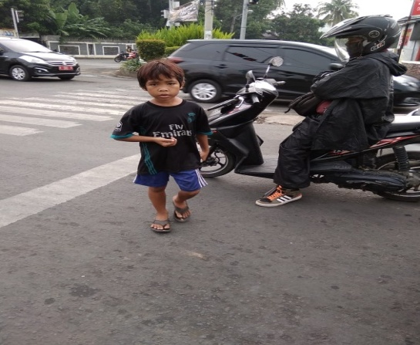
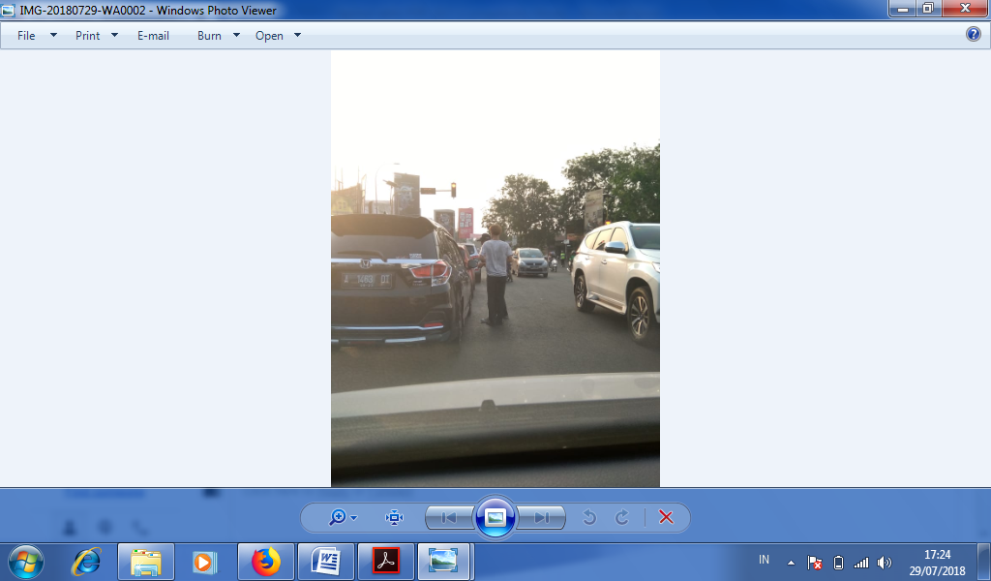

Gambar 1
Anak jalannan yang melakukan aktivitas di jalan
Sumber : Peneliti, 2018
Anak Jalanan dapat dikategorikan menjadi 3 (tiga) macam yaitu sebagai berikut :
Sumber : Media Cetak Radar Banten (17/5/2018)

Dari ketiga kategori di atas, anak jalanan yang berada di Kota Serang bisa masuk ke dalam ketiga kategori tersebut yaitu kategori children on the street, children of the street dan children in the street. Hal ini dikarenakan, kondisi anak jalanan yang berada di Kota Serang sudah kompleks, tidak hanya yang berasal asri dari Kota Serang tetapi ada juga anak jalanan dari luar Kota Serang atau bahkan luar pulau seperti Lampung. Oleh karenanya, butuh adanya komitmen yang sustainable dalam menangani anak jalanan sehingga penanggulangan masalah ini tidak hanya sebatas wacana dan rencana tetapi betul-betul adanya realisasi dengan penuh tanggungjawab. Sebenarnya penanganan anak jalanan sebelum adanya Program Rumah Singgah, terdapat program percontohan dari Provinsi Banten wilayah kerja di Kabupaten / Kota termasuk Kota Serang yang telah di konsep pada tahun 2014. Di bawah Dinas Sosial Kota Serang membentuk petugas yang bertanggungjawab untuk mengim plementasikan program tersebut. Petugas setiap pos sahabat anak terdapat ada 4 (empat) orang yang terdiri dari beberapa unsur yang jaga. 1) unsur tokoh masyarakat atau RT atau generasi muda dan LSM; 2) pekerja sosial; 3) unsur satpol PP. Jadi total petugas untuk 4 (empat) post sahabat anak adalah 12 petugas. Mereka tugasnya adalah menghalau, bukan merajia. Karena merajia tugasnya adalah satpol PP. Mengahalau apabila bertemu dengan anak jalanan. Artinya, menghalau adalah mengajak bicara kepada anak jalanan untuk menasehati agar tidak berkeliaran di jalanan serta melakukan sosialiasi perda Kota Serang nomor 2 tahun 2010 tentang Pencegahan, pemberantasan, dan penanggulangan Penyakit Masyakarat. Selain itu, petugas mencari informasi dari anak jalanan terkait alasan mereka beraktivitas di jalan yang dapat membahayakan diri mereka dan orang lain dan mengganggu ketertiban. Jika ditemukan anak jalanan yang statusnya usia sekolah tetapi karena faktor tertentu sehingga mereka melakukan berbagai aktifitasnya di jalan maka petugas mengajaknya ke post sahabat anak untuk diajak bicara dan didorong untuk sekolah dibantu oleh dinas untuk mengunjungi sekolah mereka, bekerjasama dengan dinas pendidikan atau dengan sekolahnya langsung. Kalau ditemukan keadaan orang tuanya tidak mampu secara ekonomi tetapi anaknya semangat dan mau sekolah maka Dinas Sosial Kota Serang dan atau bekerjasama dengan pemerintah provinsi Banten melalui BPS (Balai Perlindungan Sosial yang ada Provinsi Banten). Disitu etiap tahunnya mengadakan keterampilan seperti tata boga, salon, menjahit. Selama 2 (dua) bulan mereka pelatihan, diberikan bantuan perlengkapan alat dan bahannya. Jika dari faktor anaknya yang tidak mau sekolah berusia di atas 15 (lima belas) tahun maka mereka diberikan pelatihan seperti pelatihan steam motor, service HP tapi kalau di bawah usia 15 tahun kita tidak kasih keterampilan seperti itu tetapi tetap tetap membujuk untuk sekolah atau pasantren. Bisa juga diikutsertakan sekolah paket A, B, C atau diberi pendidikan seni dan keterampilan di Sanggar yang sudah bekerjasama dengan Dinas Sosial yaitu Sanggar Keterampilan Bersama (SKB) jika memungkinkan (anak didiknya belum penuh). Tetapi jika karena faktor pola asuh ataupun memang karena lingkungan, Dinas Sosial Kota Serang menciptakan kegiatan bernama coaching clinic berupa berubahan mind set kepada mereka (orang tua dan anaknya) dengan mengundang dari Lembaga Perlindungan Anak sebagai narasumber yang diadakan setahun sekali melalui sewa tempat.
Program Post Sahabat Anak ini sudah lama tidak berfungsi lagi. Dari awal pembetukannya tidak bertahan lama. Artinya, pada tahun 2015 program ini sudah tidak aktif dan berfungsi lagi. Salah satu persoalannya adalah adanya miss koordinasi antara Dinas Sosial Provinsi Banten dan Kota Serang. Masalah anggaran tidak lanjut ke berikutnya, artinya itu diserahkan ke Pemerintah Kota Serang dan akhirnya terbengkalai. Penyerahan program tersebut dari Provinsi Banten ke Kota Serang dalam bentuk hibah pada tahun 2017, disini Dinas Sosial Kota Serang tidak mau menerima tentang lokasi dibangunnya Post Sahabat Anak karena menyalahkan peraturan ketertiban dimana bangunan tersebut berada di trotoar. Saat ini bangunan Post sahabat Anak dengan luas hanya sekitar 1,5 meter itu masih berdiri tetapi seakan sudah menjadi bangkai karena terlihat kumuh dan rusak. Berikut kondisi bangunan Post Sahabat Anak saat ini.

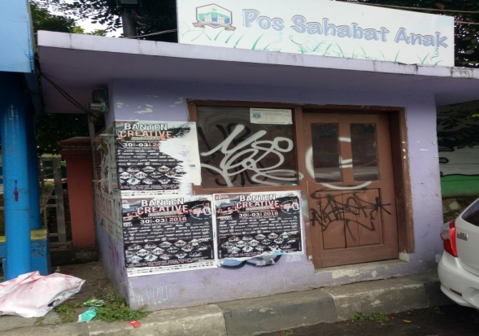
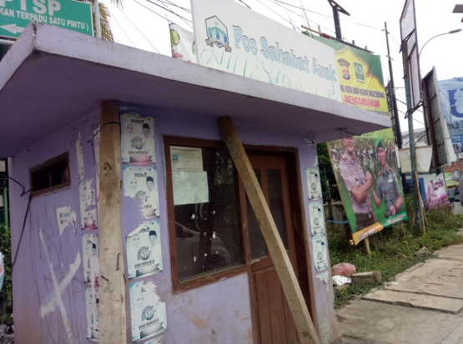

Gambar 2
Pos Sahabat Anak yang terbengkalai
Sumber : Peneliti, 2018

Selain Program Post Sahabat Anak adalah Program Rumah Singgah. Rumah singgah saat ini hanya 1 (satu) dan itupun statusnya masih sewa. Tipe rumahnya luas terdiri dari 2 (dua tingkat) dan terdapat banyak ruangan. Jika ada razia yang dilakukan oleh Satpol PP, keseluruhan digiring ke Rumah Singgah. Jika sudah terkumpul maka dilakukan pendataan sehingga tidak dicampur antara anak jalanan, pengemis, pengamen dan yang termsuk jenis penyakit masyarakat lainnya. Selain pendataan, petugas mengajak mereka berbicara terkait identitas, latar belakang mengapa meraka menghabiskan waktunya di jalanan dan diberikan pembinaan. Konsepnya memang Rumah Singgah itu hanya sementara yang kemudian setelah dilakukan pendataan dialihkan ke lembaga lain sesuai kebutuhan anak-anak jalanan.
Rumah singgah dibetuk pertama kali pada tahun 2014-2015 dengan latar belakang adanya kebutuhan orang-orang seperti orang terlantar, pengemis, pengamen, anak jalanan. Rumah singgah sudah pindah sebanyak 4 (empat) kali: pertama, di karundang. Kedua, cipocok. Ketiga, ciruas. Keempat (saat ini), kampung sapiah. Fungsi Rumah Singgah adalah untuk menampung hasil razia atau penjaringan sebelum ke panti. Disini dilakukan pendataan dan menginap tapi karena pemerintah belum mampu jadi tidak sesuai dengan harapan. Selain itu, harus ada langkah tegas dari penegak hukum dalam hal ini adalah satpol PP tetapi sampai saat ini belum ada ketegasan. Satuan Polisi Pamong Praja jarang melakukan razia, hanya operasi keliling. Seharusnya tidak hanya lewat tetapi harus “ditongkrongi” supaya anak jalanan tidak lagi di jalan. Selain itu, lebih dimatangkan lagi bentuk pembinaannya. Pembinaan sampai saat ini yang berasal dari Kota Serang belum ada, masih ikut ke Provinsi Banten.
Seharusnya ada petugas penjaringan khusus yang melakukan operasi maksimal sebulan itu 10 (sepuluh) kali. Tim penjaringan dilakukan oleh satgas dan itu seharusnya di shif. Shif pagi, siang dan malam. Jumlah satgas seharusnya 30 (tiga puluh) orang dimana tugasnya adalah menjaring, menjangkau ke tempat lampu merah ke pengamen, pengemis, anak jalanan (PEKAT). Disini satgas memberikan arahan supaya tidak lagi di jalanan. Saat ini penanganan penjaringan, penjangkauan itu seblum 5 kali. Seharusnya seminggu 2 kali keliling dan lebih bagusnya full 5 hari dalam seminggu. Satgas itu ada yang dari satpol PP (2 orang) bareng dengan satgas (karangtaruna pekerja sosial) yang dibentuk oleh Dinas Sosial.
Pada saat penjaringan atau razia, pendekatan dalam penanganan anak jalanan sebenarnya seharusnya berbeda dengan orang dewasa. Selain itu komunikasi diantara mereka juga harus tepat karena penanganannya pasti berbeda. Tidak boleh menggunakan kekerasan dengan membawa atribut razia yang akan menimbulkan ketakutan bagi anak jalanan. Intinya dilakukannya razia bukan untuk menakuti mereka tetapi untuk mengetahui mengapa mereka di jalan dan dari mana mereka berasal. Jika dengan menggunakan pendekatan dengan lebih soft, membuat anak-anak nyaman, mereka cerita. Sebenarnya anak-anak memiliki mimpi yang baik. Seperti ingin menjadi TNI, guru, dokter dan sebaginya. Oleh karena itu disini perlu adanya SOP yang harus diperbaiki kalau memang pada saat ini pendekatannya membuat anak menjadi sosok yang menakutkan sehingga penangannya tidak sampai ke hulu.
Masalah anak jalanan merupakan masalah sosial yang tidak hanya tanggungjawab pemerintah dan pemerintah daerah untuk menanggukanginya. Pada penanggulangan anak jalanan berbasis community development ini memerlukan ikut andil dari berbagai unsur tidak terkecuali masyakat lokal (Kota Serang). Pada program ini unsur yang terlibat seperti yang sudah dibahas sebelumnya yaitu tokoh masyarakat, LSM, tenaga pembina baik berasal dari pemerintah maupun nonpemerintah. Oleh karena itu butuh adanya pengembangan konsesus dan komunikasi dengan berbagai macam organisasi lainnya. Namun kegiatan ini tudak berjalan dengan baik karena kurangnya keseriuasan pemerintah untuk menindaklanjuti program ini. Oleh karena itu rumah singgah yang berlokasi kampung Sapiah belum sama sekali digunakan apalagi ditemapi, disana hanya ada seorang yang menjaga rumah singgah. selain itu banyak masyarakat yang tidak mengetahui dimana letak rumah singgah tersebut karena memang kurangnya sosialiasi dari pemerintah daerah khususnya Dinas Sosial Kota Serang serta lokasinya yang kurang strategis. Berikut situasi dan kondisi rumah singgah saat ini :

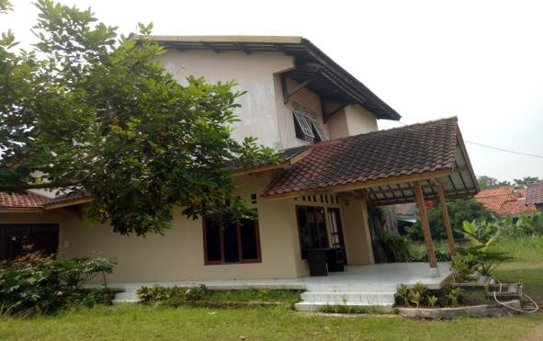
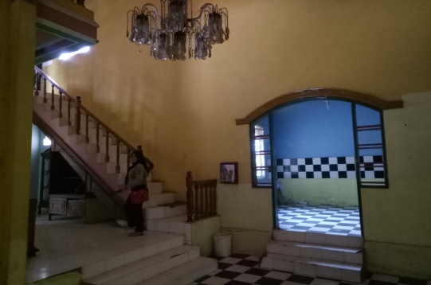

Gambar 3
Rumah Singgah yang masih berlum berfungsi
Sumber : Peneliti, 2018

Keberadaan Rumah Singgah seharusnya berada pada lokasi yang strategis. Tetapi, selama ini karena statusnya masih ngontrak jadi kesannya yang penting ada namun tidak mempertimbangkan aspek lainnya. Saat ini karena lokasinya kurang strategis maka prgram tersebut jadi terhambat dan kurang ada yang mengurus. Program Rumah Singgah Kurang efektif, jauh dari efektif. Rumah singgah seharusnya disipakan SDM dan anggaran yang cukup tetapi sampai saat ini SDM dan anggaran tidak ada. Seharusnya petugas yang disediakan minimal 4 (empat) orang dan anggaran yang harus disediakan sekitar Rp 200 juta untuk makan, peralatan, pembinaan dan lain-lain dimana jika dihitung per anak itu kurang lebih Rp 10 juta setahun. Namun, jika hasil razia ada anak jalanan yang bukan berdomisili serang itu dipulangkan ke daerahnya. Namun, jika asli serang akan diikuti pembinaan seperti pembinaan metalitas, psikologi, spiritual, skill) tetapi tidak hanya pembinaan secara nonfisik tetapi ada pembinaan secara bentuk fisik yaitu diberi modal. Saat ini penanganan penjaringan, penjangkauan sampai 5 (lima) kali. Seharusnya memang seminggu 2 kali keliling dan lebih bagusnya full 5 hari dalam seminggu. Satuan petugas ada yang berasal dari satpol PP (2 orang) bersama dengan Satgas (karangtaruna pekerja sosial) yang dibentuk oleh Dinas Sosial Kota Serang tetapi karena SHH (satuan harganya) sedikit yaitu RP 100.000 / hari disini uang makannya jadi diselip selip diambil dari uang makan korban razia. Pada saat proses razia dan mengahasilkan 2 orang atau sedikit disini tidak di bawa ke rumah singgah. Jadi hanya diberi pembinaan di tempat dimana anak-anak didapatkan. Hal ini dikarenakan jika dibawa ke rumah singgah harus memanggail MUI, narasumber, kepala dinas dimana itu butuh waktu dan uang. Hal inilah yang mengakibatkan penanganan anak jalanan dilakukan masih setengah hati. Selain itu petugas masih beranggapan bahwa melakukan pembinaan di rumah singgah itu repot, bawa tikar, dan belum ada peralatannya. Jadi hasil razia, penjaringan, mereka ditawari program pemerintah beruba pelatihan keterampilan dan lain-lain tetapi jika tidak mau maka anak jalanan di lepas lagi.
Rumah singgah dalam pelaksananaannya memang belum dapat dikatakan efektif, jauh dari efektif. Seharusnya disiapkan SDM dan anggaran yang cukup tetapi sampai saat ini SDM dan anggaran tidak ada. Petugas rumah singgah pun sampai saat ini hanya yang menunggu rumah singgah tidak ada aktifitas lainnya. Artinya, dari awal sewa rumah dari awal tahun 2018, sebagai tempat untuk dilakukannya program salahsatunya program penaggulangan anak jalanan tapi sampai saat ini belum ada yang ke lokasi.

- KESIMPULAN
Setiap warga negara memiliki hak yang sama tanpa terkecuali termasuk pemenuhan hak terhadap anak-anak. Anak-anak dalam hal ini termasuk anak jalanan. Dalam pemenuhan pelayanan diharapkan tidak ada diskriminasi yang dapat mengakibatkan timbulnya menghianatan terhadap warga masyarakat karena hal ini sudah jelas diatur di dalam konstitusi. Berbagai macam yang melatarbelakangi masih adanya atau bahkan semakin meningkatnya jumlah anak-anak yang menghabiskan waktunya di jalanan yang dapat mengancam hidupnya. Diantaranya adalah faktor ekonomi, pendidikan, keluarga, hukum, budaya, lingkungan. Dalam penanganan anak jalanan salah satunya adalah berbasis pengembangan masyarakat atau komunitas (community development) yang dapat melibatkan berbagai unsur kepentingan baik dari unsur pemerintah maupun nonpemerintah. Program yang telah dipayakan oleh pemerintah adalah terbentuknya Program Rumah Singgah. namun, seiring berjalannya waktu program ini tidak berjalan dengan efektif. Hal ini dikarenakan tidak tercapainya tujuan dalam menanggulangi anak jalanan yang terlihat bahwa jumlah anak jalanan semakin meningkat. Selain itu kurangnya sosialiasi kepada masyarakat terkait Program Rumah Singgah dan tidak kurangnya pengembangan konsesus dan komunikasi dengan berbagai macam unsur yang memiliki kepentingan (baik dari pihak pemerintah maupun nonpemerintah) dalam menangani masalah anak jalanan. Adapaun hal lain yang membuat program ini tidak berjalan dengan efektif karena tidak adanya dana dan kurangnya SDM dan tidak luput karena kurangnya keseriusan pemerintah untuk menangani permasalahan anak jalanan ini. Perlu dibuatkannya peraturan secara khusus yang mengatur tentang anak jalanan yang di dalamnya membahas seperti bagaimana usaha kuratif dan rehabilitatif bagi anak jalanan dan siapa saja pihak yang ikut terlibat. Butuh keseriusan bagi pemerintah untuk dapat mewujudkan Kota Serang yang bebas dari anak jalanan

DAFTAR PUSTAKA

Anasiru Ronawati, 2011. Implementasi Model-model Kebijakan Penanggulangan Anak Jalanan di Kota Makassar, Jurnal Sosiokonsepsia, Volume 16 Nomor 02, halaman 175-186.

Anandar Rivanlee, dkk. Dukungan Sosial terhadap Anak Jalanan di Rumah Singgah, Share Social Work Jurnal, Volume 5 Nomor 1, halaman 81-88.

Purwoko, Tjutjup, 2013. Analisis Faktor-faktor Penyebab Keberadaan Anak Jalanan di Kota Balikpapan, e Journal Sosiologi, Volume 1 Nomor 4, halaman 13-25

Ramadhani dkk, 2016. Peran Dinas Sosial dalam Penanggulangan Anak Jalanan di Kota Banjarmasin, Jurnal Pendidikan Kewarganegaraan, Volume 6 Nomor 11, halaman 947-954

Soetomo. 2008. Strategi-strategi Pembangunan Masyarakat. Yogyakarta: Pustaka Belajar

Sugiyono. 2009. Metode Penelitian Kuantitatif Kualitatif dan R & D. Bandung: Alfabeta

Sururi, 2016. Inovasi Kebijakan Publik (Tinjauan Konseptual dan Empiris), Jurnal Sawala Volume 4 Nomor 3 September – Desember.

Steers, Richart. 1985. Efektivitas Organisasi. Jakarta: Erlangga.

Yumpi, Festa, 2013. Rekonstruksi Model Penanganan Anak Jalanan melalui Pendampingan Psikologis, suatu Intervensi Berbasis Komunitas, Jurnal Penelitian Psikologi, Volume 04 Nomor 02, halaman 142-153.

Sumber lain :

Dinas Sosial Kota Serang, 2015-2016
Kementrian Sosial RI, diakses 22 Maret 2017
Keputusan Mentri Sosial RI Nomor 15 A/HUK/2010 tentang Panduan Umum Program Kesejahteraan Sosial Anak
Peraturan Daerah Kota Serang Nomor 2 Tahun 2010 Tentang Pencegahan, Pemberantasan, dan penanggulangan Penyakit Masyakarat.
Undang-Undang Republik Indonesia Nomor 35 Tahun 2014 Tentang Perlindungan Anak
Radar Banten terbit tanggal 17 Mei 2018. LPA Banten Segera Temui Dion

